実は、帰省者は参加者の1割だった鶴岡帰省者忘年会

今日の参加者はどこから来たのか？

2018/12/29　鶴岡市先端研究支援センターレクチャーホール

定刻を少し過ぎた頃、佐久間麻都香さんの挨拶で始まった。会場は、ほとんど初めましての人が多いからか、少し様子見の感じの固い雰囲気。

運営の井東敬子さんにより、“ほぐしの時間”からスタート。着席していた椅子を離れて参加者全員が後ろの方に集まり、最初は練習として血液型で4つのチームに分かれた。それぞれ血液型のカードを持った人がその血液型の特徴を一言ずつ言ったりしながら、徐々に和やかな雰囲気に。

最初の質問は、「あんたは今日どっから来たな？」それで帰省者は1割位しかいないことがわかった。本来の主旨に沿った帰省者が少なくて全体的にウケることにより、笑顔が見えてきた。次に「あんたはどごの生まれだな？」という質問により、現在鶴岡市在住だけど、Iターン者が多いことがわかった。また、鶴岡市在住ではあるが、そのほとんどが最近鶴岡にUIターンしてきた方だということが分かった。中には、2週間前にUターンしてきた方も。と言う訳で、参加者全体で今日参加している人のだいたいの構成を共有でき、「こういう人だぢが多いのか～」と、それぞれ心の中で思いながら着席。会場内は和やかな雰囲気に。

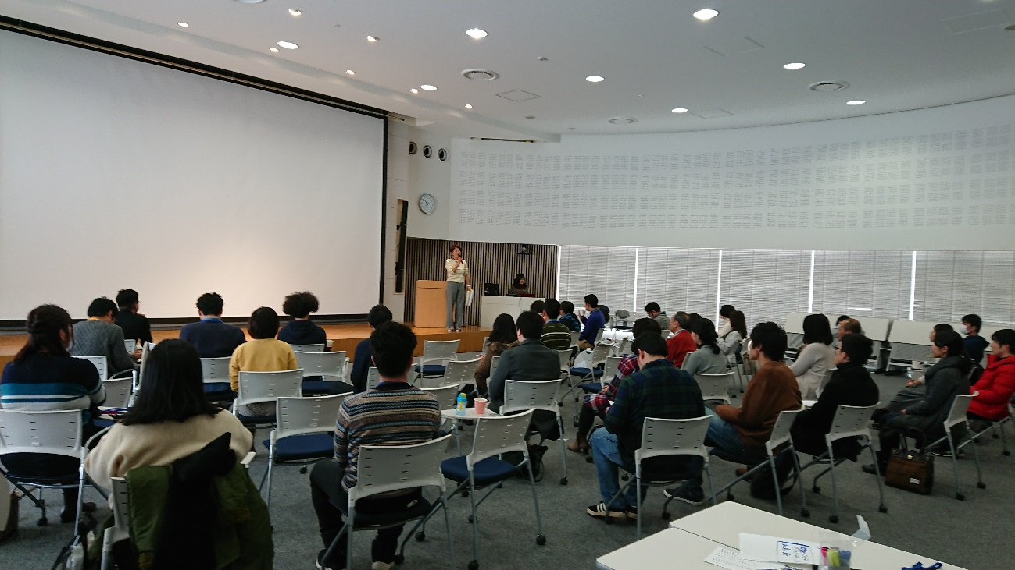

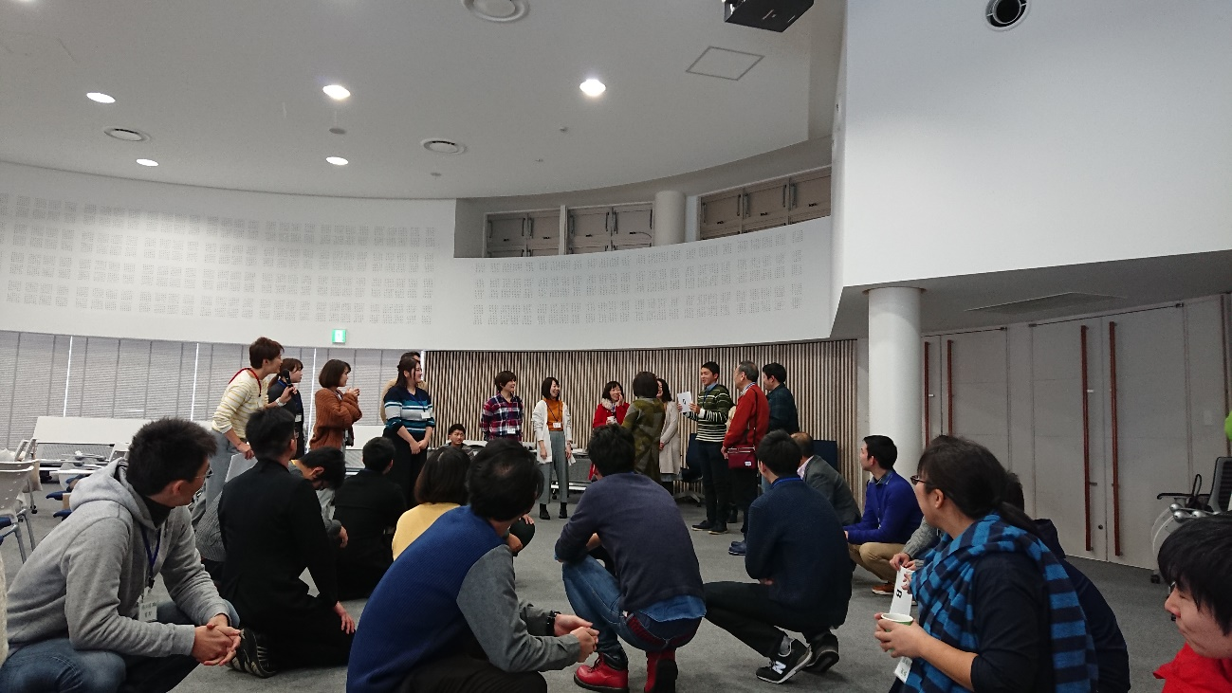

3名のプレゼンターからのお話へ。

1. “火星に移住するために就農したい”と市役所の人を困惑させた佐藤涼子さん

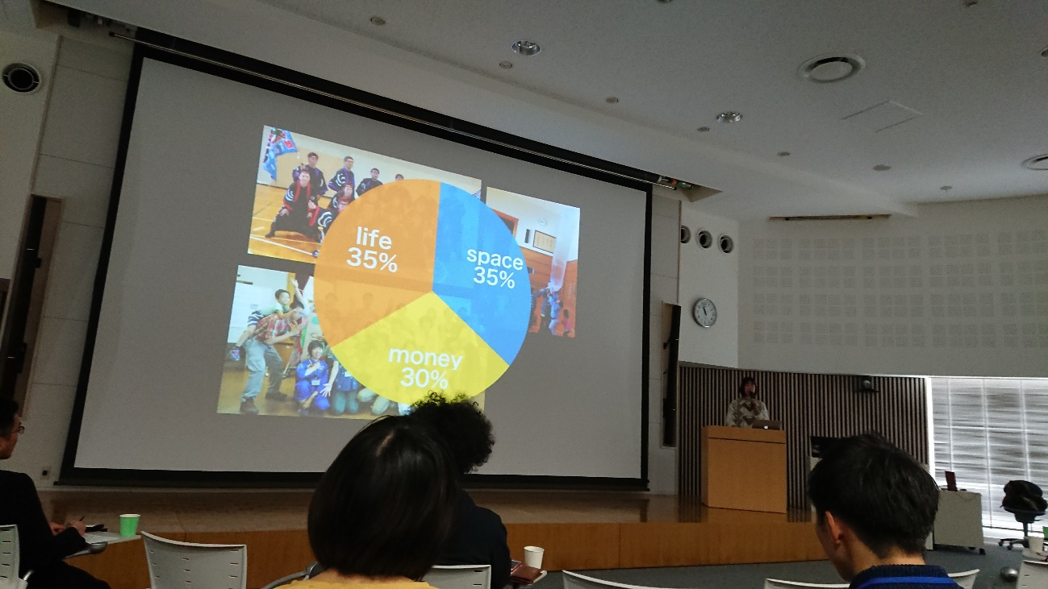

2016年結婚のため鶴岡市加茂地区へIターン。JAXA筑波宇宙センターで勤務していたこともあり、本当に宇宙が大好きで、宇宙のことだけを考えたい佐藤さん。その宇宙愛も半端なく、いい意味でかなりぶっ飛んでいた。やっぱり、宇宙を愛する人はスケールが違うと思わせるエピソード満載だった。その一つが、“火星に移住したら自給自足したいから、先ずは地球上での農業を習得したい。だから就農したいと市役所の人に相談したら残念ながら話が通じなかったこと”残念そうに話す佐藤さんに心を掴まれた。また、中学生にも好評だったと見せてくれた138億光年からの地球の動画、これには泣けるほどに感動した。日常生活で、宇宙の広さを実感することなどないので尚更だった。この広大な宇宙の中の地球の中の日本での話なんて、中学生の頃の佐藤さんが感じたように悩みなんて本当に本当にちっぽけなものだと思った。会場全体があの動画を食い入るように見ていたのが印象的だった。「宇宙の本物を目指す」という佐藤さん。やりたいこと、叶えたいことのために日々行動している姿はとても輝いていた。

1. 好きこそものの上手なれを体現している「ふうどガイド」山口美和さん

食べることが大好きな山口さん。その好きなことを活かして自分や家族以外のひとの役に立てるかもしれないと一念発起し、野菜ソムリエなど数々の食に関する資格を取りまくったとのこと。「鶴岡ふうどガイド講座」の存在を知り、天職だと思ったそう。それまで、鶴岡の魅力には全く気付いていなかったけれど、今では鶴岡の魅力の虜になっていると、本当に嬉しそうに話す山口さんが印象的だった。日本で唯一のユネスコ食文化創造都市に認定された鶴岡市では、観光するだけで終わりではなく、体験型の食文化を伝える講座に力を入れているとのこと。旅行会社との企画を立ち上げたり、普通の主婦としてのスキルを活かしてもらえるなら何でも役立てたい、と話す山口さんの笑顔は素敵だった。英語は話せなく、「鶴岡のお母さんだと思ってね」と自己紹介では話しているという山口さん。庄内の人は、みんながグルメで、いつでも美味しいものを食べていることにも「ふうどガイド」の仕事を通して改めて痛感したとのことだった。これからの山口さんの活躍も楽しみであると同時に、いわゆる「普通の主婦」だった山口さんは自分の行動により、なりたい自分に近づき、そうなっていることがとても輝いて見えた。

1. 繁岡集落の自治会長でもある、マタギ見習い田口比呂貴さん

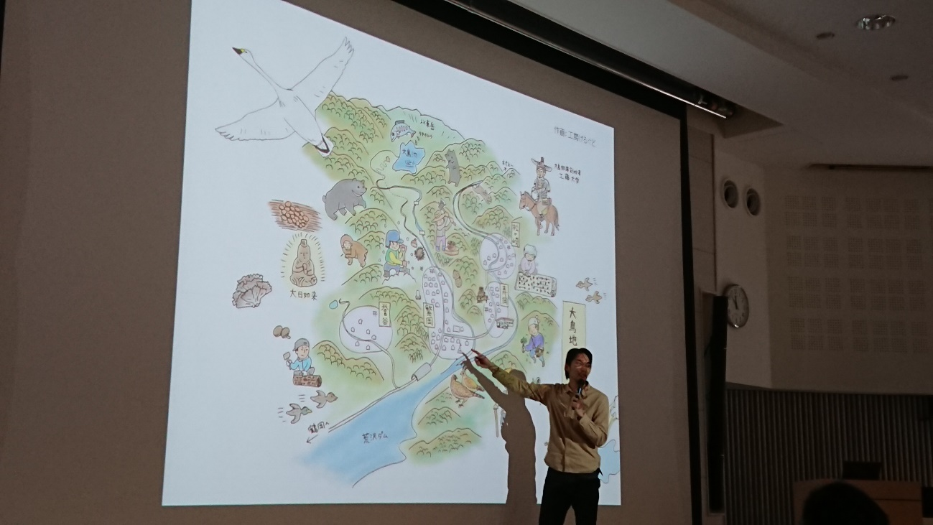

胃酸が多いという話から始まったフリーランス／マタギ見習いの田口さんの話には特に場内釘付けだった。なぜなら、ここでしか聞けない話であり、マタギ見習いの人の話を聞くのも参加者のほとんどが初めてだったからだと思われる。

例えば、子どもたち向けのイベントでは、田口さんはイワナのさばき方を教えたり、ウサギの巻き狩りなども教えたりするとのこと。また、秋のアナグマは美味しく、ウサギも鴨も「うんまい」。イノシシや、ツキノワグマが里にも出るようになったことなど、淡々と話していたが、初めて聞く話ばかりだった。

5年前に地域おこし協力隊として鶴岡市大鳥にIターン移住した田口さん。その理由は、山には生きていくために必要なものは全てそろっているのに若者たちがなぜ山から下りていくのかを知りたかったからだそう。今、山には20～30代はほとんどいない。でも、平均年齢は上がり、人口は減っていて、このままでは山から人がいなくなってしまうという現実がリアルに迫っていた。山には、地図に載っていない山や沢の名前も多くあり、田口さんは知っている人から聞き、それを記録することなど民俗調査や執筆活動、webメディアでのサイト「大鳥てんご」の運営も行っている。印象的だったのは、山で繰り広げられているのは、「恩売りのコミュニティ」だろうということ。普段からすぐ近くにいる人に恩を売りあい、何かあったら助けてくれる、もらえる。それが「生きる」ということの本質のような気がした。

振り幅広すぎて、かなり「もしぇ」鶴岡

138億光年からみた地球、あたりまえすぎて気づかなかった食文化のすばらしさ、山で狩りをしながら生きること。

3人のプレゼンターの方のそれぞれの伝えたい想いがあふれていた、あっという間の2時間弱。また、1人の方のお話が終わると、自分の周りの人と話す時間があったので、終始とても和やかな雰囲気だった。毎回違う人と話せるように仕向けてくれることも良い感じになっていた。ずっと座って聞いているだけよりも、アウトプットすることで、それぞれの人の話を聞く集中力を持続させる効果もあったように思った。

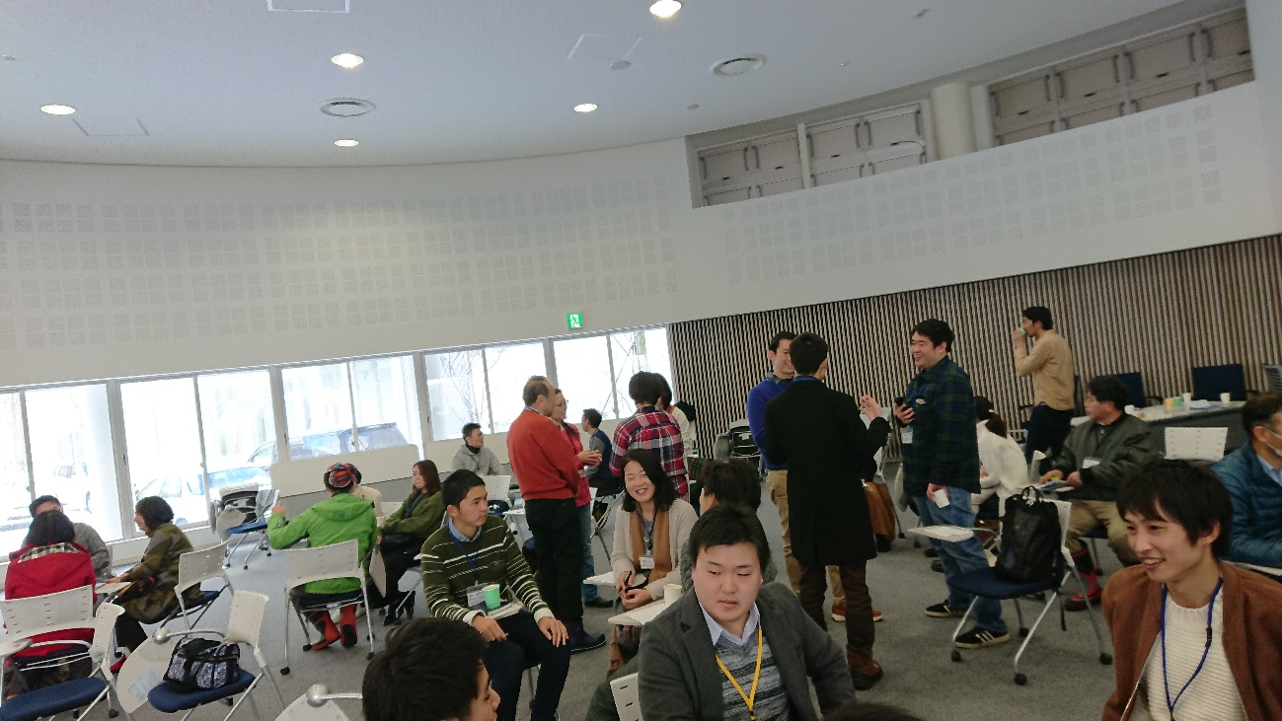

交流会の会場は話題の「スイデンテラス」

ほとんどの方が交流会へ参加。

「スイデンテラス」内のレストラン「イロドリ」のカレー＆サラダ＆デザート。

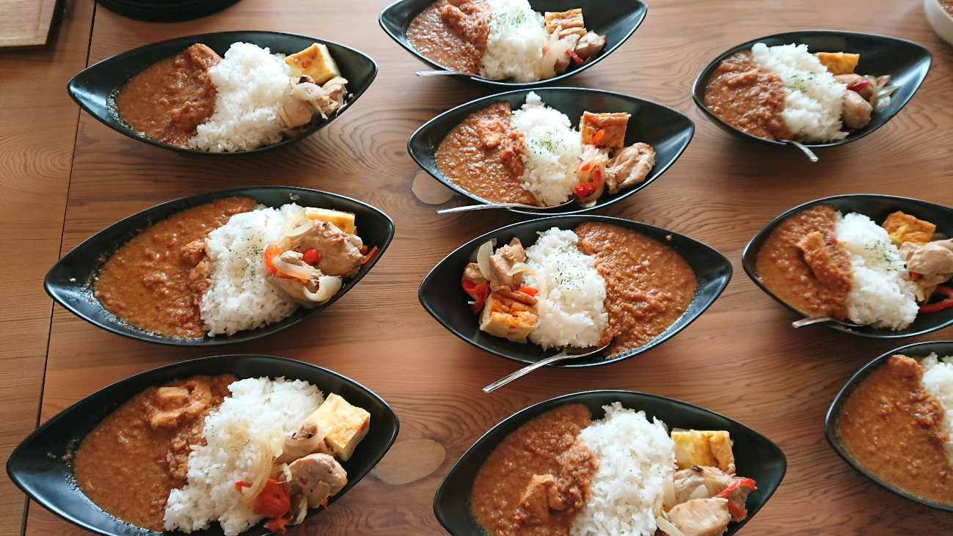

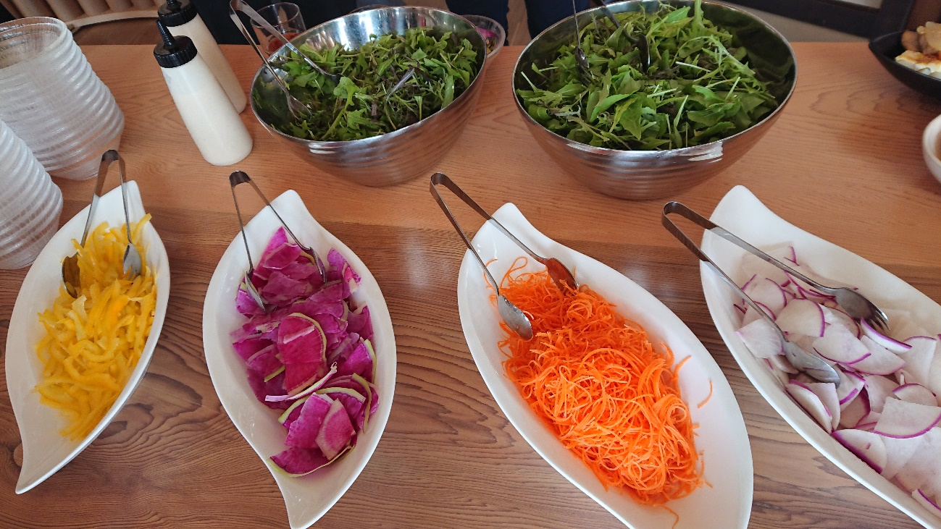

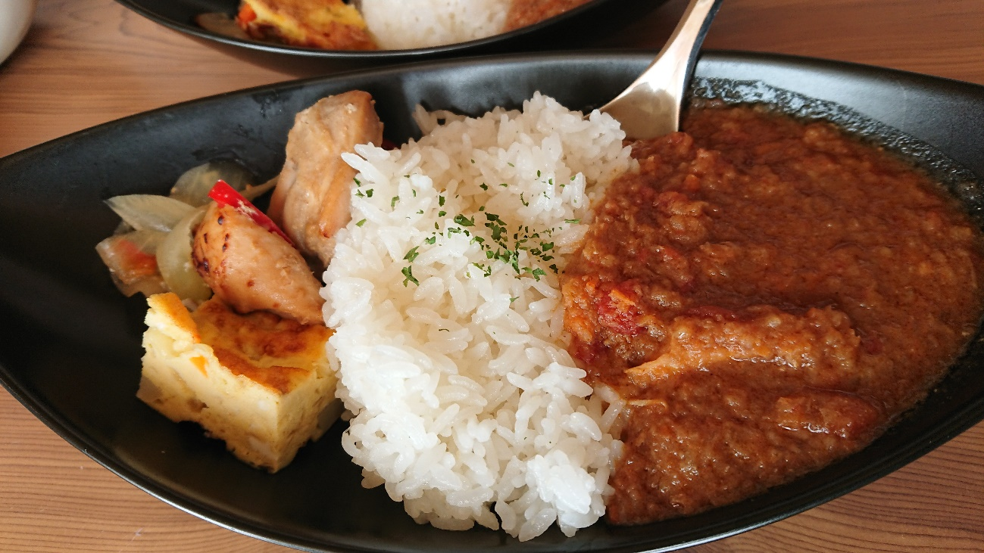

地産地消と素材の良さにとことんこだわっている「イロドリ」なので、カレーもサラダもデザートもすべてが美味しかった。食事のあとは、名刺交換をしたり、話していなかった人と話してみたり、思い思いの交流を楽しむ空間に。何か新しい出会いや仲間を求めて参加している人が多いので比較的ゆるい雰囲気だけど、活発な交流、という雰囲気だった。参加している人は、「今」も楽しいけれど、もう少し自分の人生に広がりを持たせたいと思っていたり、そうなったらいいなと思っている人が多いように感じた。

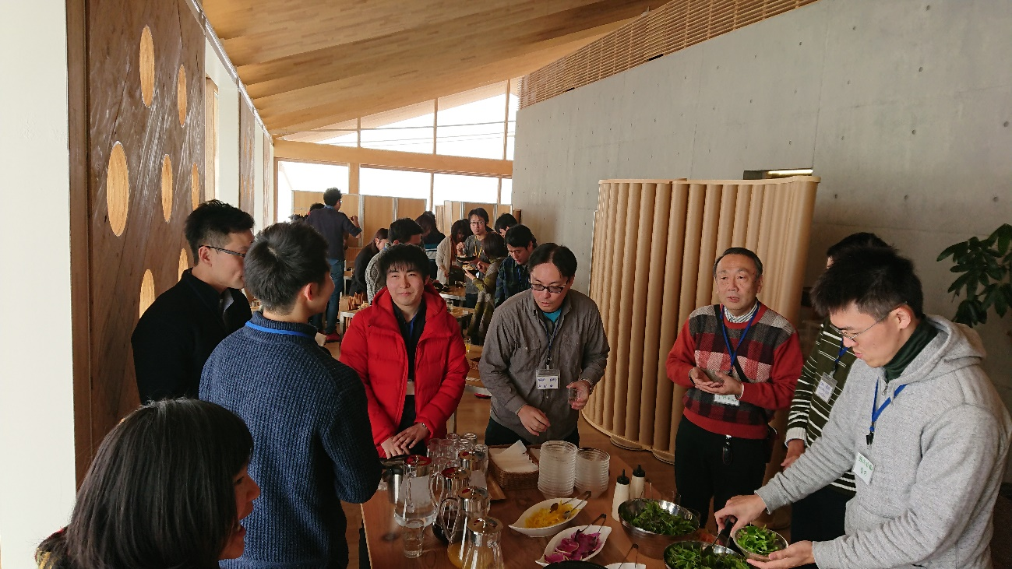

帰省者の参加は少なかった帰省者忘年会

参加者のほとんどは、今よりもう少し、か、今よりもっと自分の世界を広げたいと思っている人たちが多かった。帰省者は少なかったが、最近様々な理由で鶴岡にUIターンしてきた人がほとんど。そのため、みんな前向きであり、寛容。ひとりで参加しても全然浮いたりしないので大丈夫な雰囲気。今回迷ってやめた人、今回残念ながら参加できなかった人、きっと夏にも帰省者納涼会があるはずなので、ためらわずに参加してみることをおススメ。思いもよらない出会いがあったり、いきなり人脈が広がったり、懐かしい人に出会えたりすることもあるかも。いつもと違う行動によりガラリと変わったり、ちょっぴり嬉しいことがあったり、思いがけないことを掴めたりする。あなたが知っている鶴岡とは違う顔の鶴岡を発見したりするきっかけになるかもしれない。